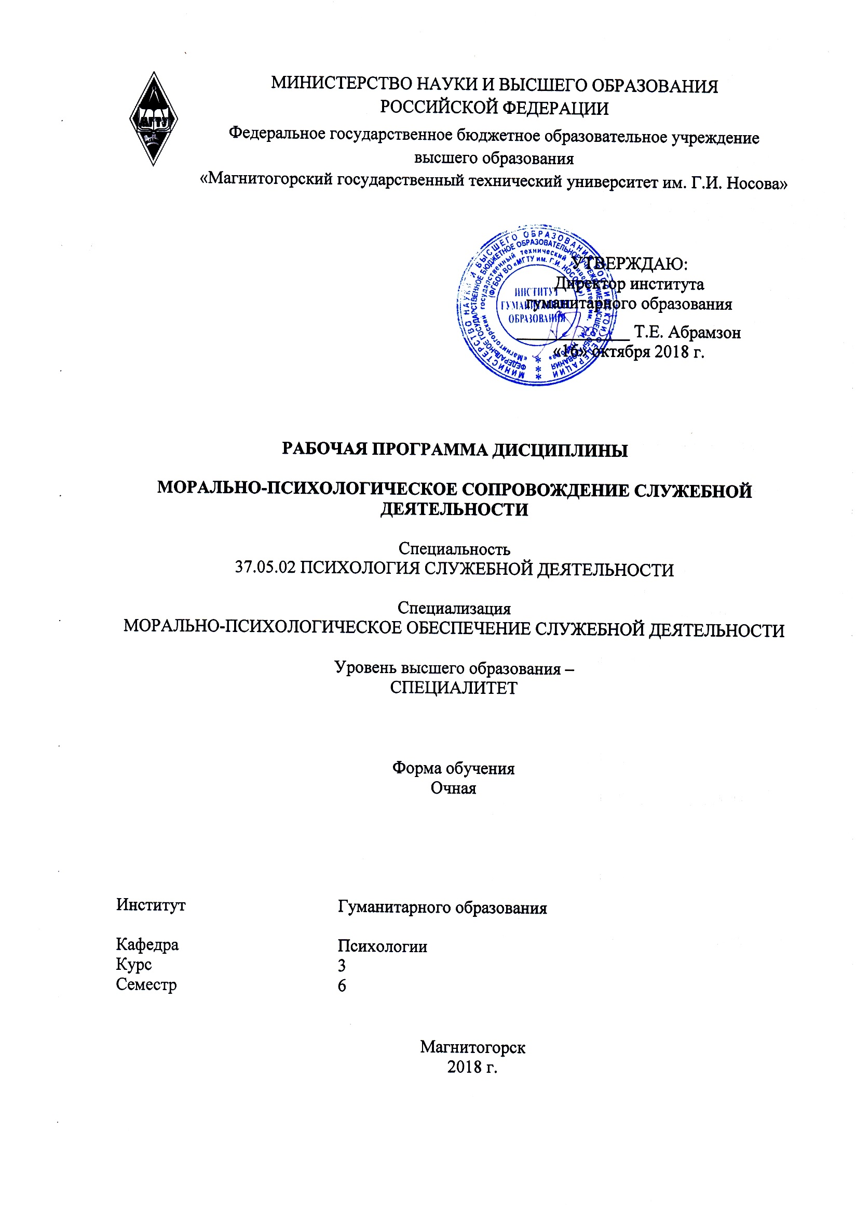
РП-046-Б.1.Б45 - ИПСД -18 – О - Морально-психологическое сопровождение служебной деятельности

В Составителях добавить Тумбасову Е.Р., к. психол. наук, доцент кафедры психологии

Рабочая программа составлена на основе ФГОС ВО по специальности 37.05.02 Наименование Психология служебной деятельности, утвержденного приказом МОиН РФ от 19 декабря 2016 г. № 1613.
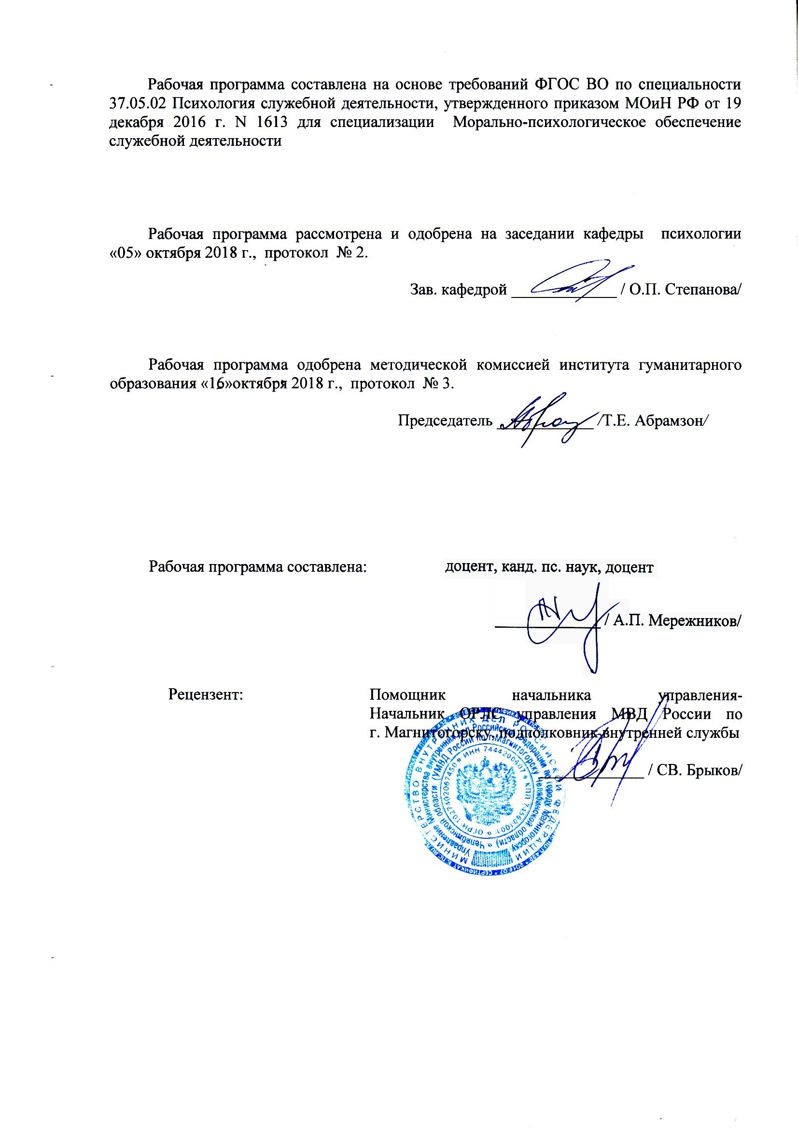

Рабочая программа рассмотрена и одобрена на заседании кафедры психологии «_____» __________ 20___ г., протокол № ____.

Зав. кафедрой _____________ / О.П. Степанова /

Рабочая программа одобрена методической комиссией института гуманитарного образования «_____» __________ 20___ г., протокол № ____.

Председатель ____________ / Т.Е. Абрамзон /

Рабочая программа составлена: доцент, к. психол. наук

_____________ / А.П. Мережников /

доцент, к. психол. наук

_____________ / Е.Р. Тумбасова /

Рецензент: Помощник начальника управления-
Начальник ОРЛС управления МВД России по
г.Магнитогорску подполковник внутренней службы

_____________ / С.В. Брыков /
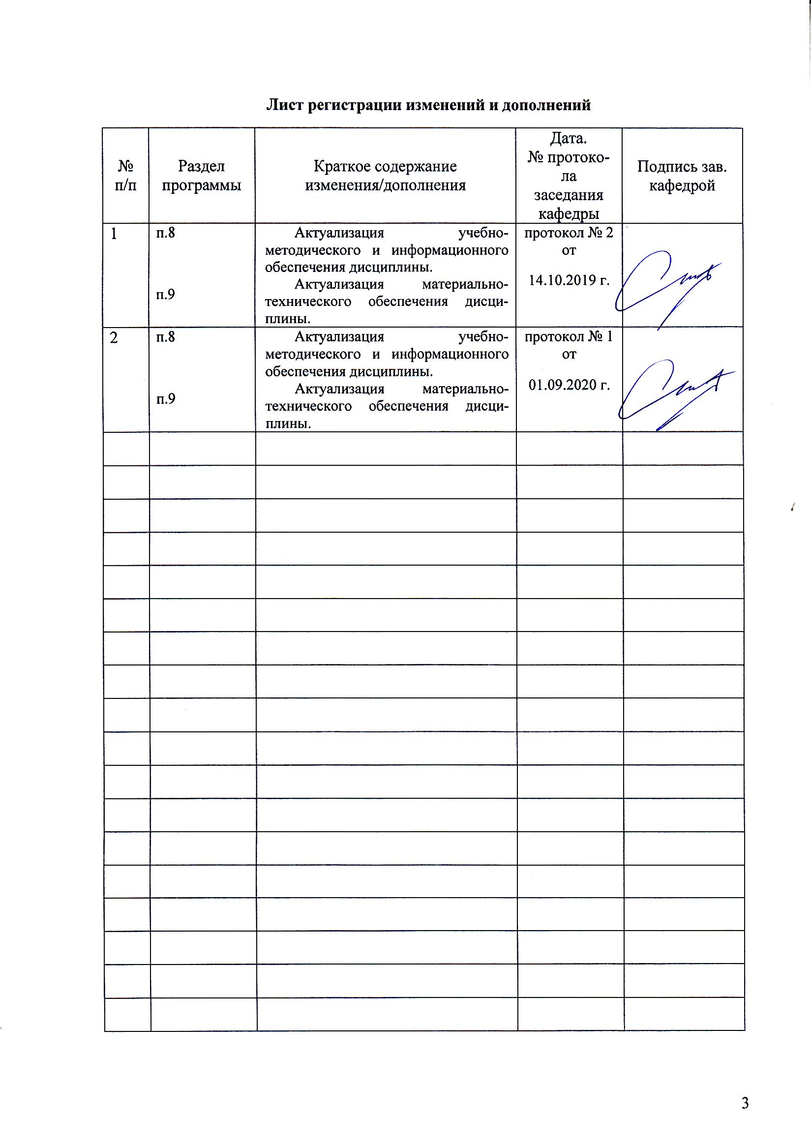
1 Цели освоения дисциплины (модуля)
Целями освоения дисциплины «Морально-психологическое сопровождение служебной деятельности» является формирование профессиональной морали как совокупности идеалов и ценностей, идей о должном; этических принципов и норм поведения, отражающих сущность профессии и обеспечивающих взаимоотношения между людьми в коллективе, складывающиеся в процессе труда.

2 Место дисциплины (модуля) в структуре образовательной программы
подготовки специалиста
Дисциплина «Морально-психологическое сопровождение служебной деятельности» входит в базовую часть блока 1 образовательной программы.
Для изучения дисциплины необходимы знания (умения, владения), сформированные в результате изучения следующих курсов: Общая психология, Психология личности, Безопасность жизнедеятельности, Математические методы в психологии, Общий психологический практикум, Психодиагностика, Профессиональная этика психолога, Экспериментальная психология, Психология здоровья, Зоопсихология и сравнительная психология, Тренинг взаимодействия, Психология развития и возрастная психология, Анатомия и физиология центральной нервной системы, Физиология высшей нервной деятельности и сенсорных систем, Педагогическая психология, Психофизиология, Методы развития логического мышления и креативности, Методология и методы психологического исследования, Психология стресса и стрессоустойчивого поведения, Психологическое обеспечение мотивации служебной деятельности, Психология труда, Юридическая психология, Проектная деятельность, Психология лжи и скрываемых обстоятельств, Психология характера, Технологии личностного развития, Тренинг личностного роста, Социальная перцепция, Учебная - практика по получению первичных профессиональных умений и навыков, в том числе первичных умений и навыков научно-исследовательской деятельности.
Знания (умения, владения), полученные при изучении данной дисциплины будут необходимы для освоения следующих курсов: Клиническая психология, Психология конфликта, Организационная психология, Психологическое обеспечение служебной деятельности, Психология толпы и массовых беспорядков, Психология общения и переговоров, Психология экстремальных ситуаций, Этнопсихология, Разработка программ психологического сопровождения, Психология СМИ и связей с общественностью, Психология девиантного поведения, Судебно-психологическая экспертиза, Социально-психологический тренинг, Методика преподавания психологии, Военная психология, Психология семьи, Психология манипуляций, Тренинг лидерства и руководства, Информационные технологии в психологии, Психология терроризма, Телесно-ориентированная терапия, Гештальттерапия, Нейролигвистическое программирование, Основы психотерапии, Психосоматика, Корпоративный тренинг, Тренинг ассертивности, Пенитенциарная психология, Криминальная психология, Психология жизненных ситуаций, Политическая психология, Медиакультура, Производственная - практика по получению профессиональных умений и опыта профессиональной деятельности, Производственная практика – преддипломная практика, Подготовка к сдаче и сдача государственного экзамена, Подготовка к защите и защита выпускной квалификационной работы.

,

3 Компетенции обучающегося, формируемые в результате освоения
дисциплины (модуля) и планируемые результаты обучения
В результате освоения дисциплины (модуля) «Морально-психологическое сопровождение служебной деятельности» обучающийся должен обладать следующими компетенциями:
Структурный  элемент  компетенции | Планируемые результаты обучения
ОК-4: способностью выполнять профессиональные задачи в соответствии с нормами морали, профессиональной этики и служебного этикета
Знать | - профессиональные задачи в соответствии с нормами морали, профессиональной этики и служебного этикета
Уметь | - самостоятельно выполнять профессиональные задачи в соответствии с нормами морали, профессиональной этики и служебного этикета  - логично и аргументировано излагать и отстаивать свою точку зрения, опираться на знания смежных наук;
Владеть | - практическими навыками выполнения профессиональных задач в соответствии с нормами морали, профессиональной этики и служебного этикета  - способами оценивания значимости и практической пригодности полученных результатов;  - основными методами решения задач в области профессиональной этики и служебного этикета
ПК-5: способностью выявлять актуальные психологические возможности (психологические ресурсы), необходимые для эффективного выполнения конкретных профессиональных задач
Знать | - основные закономерности и методы выявления актуальных психологических возможностей (психологические ресурсы), необходимые для эффективного выполнения конкретных профессиональных задач;
Уметь | - искать, оценивать и упорядочивать полученную научную информацию;  - проводить диагностику актуальных психологических возможностей;
Владеть | - практическими навыками использования методов науки в выявлении актуальных психологических возможностей (психологических ресурсов);
ПК-18: способностью консультировать должностных лиц по психологическим проблемам, связанным с организацией служебной деятельности личного состава, формированием и поддержанием в служебных (учебных) коллективах благоприятного психологического климата
Знать | - основные закономерности и методы консультирования должностных лиц по психологическим проблемам, связанным с организацией служебной деятельности личного состава;  - признаки психологического климата;
Уметь | - осуществлять консультирование должностных лиц по психологическим проблемам, связанным с организацией служебной деятельности личного состава;  - формировать и поддерживать в служебных (учебных) коллективах благоприятного психологического климата;
Владеть | - практическими навыками консультирования должностных лиц по психологическим проблемам, связанным с организацией служебной деятельности личного состава;  - практическими навыками поддержки в служебных (учебных) коллективах благоприятного психологического климата;
ПСК-1: способностью осуществлять психологическую подготовку личного состава с целью формирования морально-психологической готовности к профессиональной деятельности
Знать | - программы, направленные на психологическую подготовку личного состава с целью формирования морально-психологической готовности к профессиональной деятельности;  - основные методы формирования морально-психологической готовности к профессиональной деятельности;
Уметь | - планировать и осуществлять психологическую подготовку личного состава с целью формирования морально-психологической готовности к профессиональной деятельности;
Владеть | - систематическими навыками планирования и осуществления психологической подготовки личного состава с целью формирования морально-психологической готовности к профессиональной деятельности

4 Структура и содержание дисциплины (модуля)
Общая трудоемкость дисциплины составляет 3 зачетных единиц 108 акад. часов, в том числе:
– контактная работа – 48,9 акад. часов:
– аудиторная – 48 акад. часов;
– внеаудиторная – 0,9 акад. часов
– в форме практической подготовки – 6 акад. часов;
– самостоятельная работа – 59,1 акад. часов

Раздел/ тема  дисциплины | Семестр | Аудиторная  контактная работа  (в акад. часах) |  |  | Самостоятельная работа (в акад. часах) | Вид самостоятельной  работы | Форма текущего контроля успеваемости и  промежуточной аттестации | Код и структурный  элемент  компетенции
Раздел/ тема  дисциплины | Семестр | лекции | лаборат.  занятия | практич. занятия
Раздел 1. Мораль, ее сущность, структура и функции | 6
1.1. Понятие и сущность морали | 6 | 2 | - | 4/2И | 6 | Решение тестовых заданий  Решение практических заданий  Подготовка докладов  Составление структурно-логической схемы | Устный ответ на практическом занятии,  Отчет по практической работе  Выступление на семинаре  Тестирование | ОК-4 – зув  ПК-5 – зув  ПК-18 – зув  ПСК-1 – зув
1.2. Структура и функции морали | 6 | 2 | - | 3/2И | 6 | Работа с основной и дополнительной литературой  Решение тестовых заданий  Решение практических заданий  Подготовка к презентации по теме  Составление структурно-логической схемы | Устный ответ на практическом занятии,  Отчет по практической работе  Выступление на семинаре  Тестирование | ОК-4 – зув  ПК-5 – зув  ПК-18 – зув  ПСК-1 – зув
1.3. Основные категории морали | 6 | 2 | - | 4/2И | 6 | Работа с основной и дополнительной литературой  Решение тестовых заданий  Решение практических заданий  Подготовка докладов  Составление структурно-логической схемы | Устный ответ на практическом занятии,  Отчет по практической работе  Выступление на семинаре  Тестирование | ОК-4 – зув  ПК-5 – зув  ПК-18 – зув  ПСК-1 – зув
1.4. Ценности и социальные установки. Система ценностей | 6 | 2 | - | 4/2И | 7 | Работа с основной и дополнительной литературой и решение задач.  Подготовка презентации по теме  Решение тестовых заданий | Устный ответ на практическом занятии,  Отчет по практической работе  Выступление на семинаре  Тестирование на семинаре | ОК-4 – зув  ПК-5 – зув  ПК-18 – зув  ПСК-1 – зув
Итого по разделу | 6 | 8 | - | 15/8И | 25
Раздел 2. Мораль в профессиональной деятельности | 6
2.1. Нравственность государственного служащего |  | 2 | - | 4/2И | 7 | Работа с основной и дополнительной литературой  Решение тестовых заданий  Решение практических заданий  Подготовка докладов | Устный ответ на практическом занятии,  Отчет по практической работе  Выступление на семинаре  Тестирование | ОК-4 – зув  ПК-5 – зув  ПК-18 – зув  ПСК-1 – зув
2.2. Моральное преследование на предприятии | 6 | 2 | - | 4/2И | 6 | Работа с основной и дополнительной литературой  Решение тестовых заданий  Решение практических заданий  Подготовка докладов | Устный ответ на практическом занятии,  Отчет по практической работе  Выступление на семинаре  Тестирование | ОК-4 – зув  ПК-5 – зув  ПК-18 – зув  ПСК-1 – зув
2.3. Манипулирование личностью в профессиональной среде | 6 | 2 | - | 4/2И | 7 | Работа с основной и дополнительной литературой  Решение тестовых заданий  Решение практических заданий  Подготовка докладов | Устный ответ на практическом занятии,  Отчет по практической работе  Выступление на семинаре  Тестирование | ОК-4 – зув  ПК-5 – зув  ПК-18 – зув  ПСК-1 – зув
2.4. Ложь как средство манипуляции | 6 | 1 | - | 2/2И | 7,1 | Работа с основной и дополнительной литературой  Решение тестовых заданий  Решение практических заданий  Подготовка докладов | Устный ответ на практическом занятии,  Отчет по практической работе  Выступление на семинаре  Тестирование | ОК-4 – зув  ПК-5 – зув  ПК-18 – зув  ПСК-1 – зув
2.5. Акцентированное поведение в профессиональной среде | 6 | 1 | - | 3/1И | 7 | Работа с основной и дополнительной литературой  Решение тестовых заданий  Решение практических заданий | Устный ответ на практическом занятии,  Отчет по практической работе  Выступление на семинаре  Тестирование | ОК-4 – зув  ПК-5 – зув  ПК-18 – зув  ПСК-1 – зув
Итого по разделу | 6 | 8 | - | 17/9И | 34,1
Итого по дисциплине | 6 | 16 | - | 32/17И | 59,1 |  | Промежуточный контроль (зачет)

И – в том числе, часы, отведенные на работу в интерактивной форме

5 Образовательные и информационные технологии
Учебная дисциплина «Морально-психологическое сопровождение служебной деятельности» состоит из двух взаимосвязанных между собой разделов, обеспечивающих последовательное изучение студентами теоретико-методологических вопросов психологии морали.
Для реализации предусмотренных видов учебной работы в качестве образовательных технологий в преподавании дисциплины «Морально-психологическое сопровождение служебной деятельности» используются традиционная и модульно-компетентностная технологии.
Практические/ лабораторные занятия проводятся в форме практической подготовки в условиях выполнения обучающимися видов работ, связанных с будущей профессиональной деятельностью и направленных на формирование, закрепление, развитие практических навыков и компетенций по профилю образовательной программы.
Содержание занятий по дисциплине «Морально-психологическое сопровождение служебной деятельности а также методика их подготовки и проведения соответствуют основным задачам курса.
Овладение дисциплиной «Морально-психологическое сопровождение служебной деятельности» предполагает использование следующих образовательных технологий (методов):
- лекция (вводная, обзорная, репродуктивно-информационная, заключительная) –
целесообразность традиционной лекции состоит в решении следующих образовательных и развивающих задач дисциплины: показать значимость дисциплины для профессионального становления будущего руководителя; сформировать мотивацию студентов на освоение учебного материала; связать теоретический материал с практикой будущей профессиональной деятельности;
- лекция-беседа – позволяет учитывать отношение студентов к изучаемым вопросам, выявлять проблемы в процессе их осмысления, корректировать допускаемые ошибки и так далее;
- лекция с разбором конкретных ситуаций – предполагает включение конкретных ситуаций, отражающих проблемы профессиональной деятельности; создается ситуация, позволяющая «перевод» познавательного интереса на уровень профессионального; активизируется возможность занять профессиональную позицию, развить умения анализа, сравнения и обобщения;
- методы интерактивного обучения (презентации, ролевые игры, деловые игры, моделирование и анализ ситуаций) – приучают к коллективным действиям; принятию как самостоятельных, так и скоординированных решений; развивают воображение и интуицию, инициативу, аналитические способности, умения слушать, убеждать, обосновывать; формирует самоконтроль, самообладание, толерантность;
рефлексия – обеспечивает самоанализ и самооценку своих достижений теоретических знаний, так и практических навыков.
Лекции дают систематизированные основы научных знаний по дисциплине, раскрывают состояние и перспективы развития психологии мотивации, концентрируют внимание обучающихся на наиболее сложных и узловых вопросах. Лекции излагаются в описательно-иллюстративном (традиционном) или в проблемном стиле: ставятся вопросы и предлагаются подходы к их решению. Стимулируется активная познавательная деятельность и интерес к дисциплине, формируется творческое мышление. Используются противопоставления и сравнения, делаются обобщения. Активируется внимание обучаемых путем постановки проблемных вопросов.
Изложение сопровождается примерами из жизни обучаемых и практики образовательных учреждений, а также современными фактами общественной жизни. Теоретические концепции иллюстрируются результатами классических экспериментов. В лекциях используются слайды, фрагменты из литературы, художественных и документальных фильмов. Сложные абстрактные положения раскрываются с опорой на схемы.
Материал лекции опирается на знания и личный опыт обучаемых. Стимулируется мыслительная деятельность, через раскрытие взаимосвязи между различными явлениями, указание на теоретические противоречия. Вопросы, предлагаемые аудитории для размышления побуждают обучаемых использовать имеющиеся знания основных концепций в психологии. Демонстрируются логика вывода, приемы умственной деятельности, пример рефлексии.
Раскрываются возможности использования социально-психологического знания для объяснения и коррекции негативных явлений во взаимоотношениях индивидов. В завершении лекции делаются выводы, ставятся задачи на самостоятельную работу. Ставятся задачи по наблюдению за социально-психологическими явлениями в повседневной жизни.
Практические занятия в форме практикума - это организация учебной работы, направленная на решение комплексных учебно-познавательных задач, требующих от студента применения как научно-теоретических знаний, так и практических навыков.
Практические занятия проводятся методами развёрнутой беседы, дискуссии, круглого стола, ролевых игр и специальных заданий. Подготовка студентов к занятию осуществляется на основе плана. Темы и планы доводятся до обучающихся до проведения первых занятии по теме. Накануне занятия проводится консультация, оказывается помощь в подборе литературы. В начале занятия оценивается готовность аудитории, проведением устного или письменного опроса (теста). Перед началом обсуждения вопросов занятия предоставляется возможность одному из обучаемых выступить с обзором подобранной литературы.
Полное раскрытие проблем занятия осуществляется постановкой наводящих вопросов. Поощряется самостоятельность суждений, умение делать выводы для практической деятельности. Обращается внимание на развитие у студентов начальных навыков самостоятельной исследовательской работы: поиска, подбора и реферирования литературы, сопоставления различных подходов, критического анализа теорий и научного спора, анализа результатов диагностического социально-психологического исследования. Студенты соотносят предшествующий личный опыт с новыми теоретическими знаниями, учатся вырабатывать рекомендации по оптимизации общения. Отдельной задачей занятий является формирование коммуникативной компетентности студентов: умения публично выступать, владеть приемами активизации внимания аудитории, грамотно и убедительно излагать свою точку зрения. Важной целью обсуждения ряда вопросов является формирование личной позиции студентов по современным проблемам общественной жизни, развитие толерантности.
Целью групповых занятий является выработка умения применять теорию для решения практических задач, анализа социально-психологических явлений в образовательных учреждениях, разрабатывать рекомендации по оптимальному соотношению формальных и неформальных структур, решению проблем руководства и лидерства. Практические занятия используются для воспроизведения классических социально-психологических экспериментов, демонстрации социально-психологических процессов и эффектов.
Формы практических занятий: деловая игра, анализ ситуаций. Использование диагностического инструментария, экспериментального инвентаря, ситуационных заданий, средств видеозаписи и воспроизведения повышает эффективность практических занятий.
Информационно-коммуникационные образовательные технологии – организация образовательного процесса, основанная на применении специализированных программных сред и технических средств работы с информацией. Практическое занятие в форме презентации – представление результатов проектной или исследовательской деятельности с использованием специализированных программных сред.
Самостоятельная работа обучаемых имеет целью закрепление и углубление полученных знаний и навыков, подготовку к предстоящим занятиям и зачету по дисциплине, а также формирование навыков умственного труда и самостоятельности в поиске и приобретении новых знаний. На самостоятельной подготовке студенты знакомятся с рекомендованной литературой, конспектируют источники, дополняют конспект лекций, используют мультимедийные обучающие программы, решают ситуационные задачи и отвечают на контрольные вопросы, готовят рефераты, стимульный материал и демонстрационный материал для работы на практических занятиях.
Реализация компетентностного подхода предусматривает использование в учебном процессе активных и интерактивных форм проведения занятий в сочетании с внеаудиторной работой с целью формирования и развития профессиональных навыков обучающихся.
Учебным планом для освоения дисциплины предусмотрено 17 ч. интерактивных занятий. В рамках интерактивного обучения применяются IT-методы (использование сетевых мультимедийных учебников разработчиков программного обеспечения, электронных образовательных ресурсов по данной дисциплине). Используются следующие интерактивные методы обучения: работа в команде; Case-study (метод конкретных ситуаций); поисковый метод; решение ситуационных задач; исследовательский метод; эвристическая беседа; метод дискуссии; «мозговая атака»; метод «круглого стола»; метод «деловой игры»; конкурсы практических работ с их обсуждением.
Осуществляется текущий контроль успеваемости для проверки хода и качества усвоения учебного материала, стимулирования учебной работы и совершенствования методики проведения занятий. Проводится в ходе лекций и практических занятий в устной или письменной форме (письменные или устные ответы на контрольные вопросы, тест, беседа, результаты выступлений на семинарах, выполнение практических заданий и др.).
Лекционный материал закрепляется в ходе проведения экспресс-опросов; письменных контрольных работ; представления презентаций; использования активных и интерактивных методов при проведении практических занятий:
- обучение на основе опыта – активизация познавательной деятельности студентов за счет ассоциации их собственного опыта с предметом изучения с целью развития способности к обобщению, анализу, восприятию информации;
- учебная дискуссия – проведение семинаров-обсуждений и семинаров-дискуссий, которые предполагают диалогическое общение участников, в процессе которого обсуждаются и решаются актуальные проблемные вопросы в области экономики и менеджмента;
- ролевая имитация студентами реальной профессиональной деятельности (деловая игра) с выполнением функций специалистов на различных рабочих местах.
Завершается изучение дисциплины «Психологическое обеспечение мотивации служебной деятельности» сдачей зачета.

6 Учебно-методическое обеспечение самостоятельной работы обучающихся
По дисциплине «Морально-психологическое сопровождение служебной деятельности» предусмотрена аудиторная и внеаудиторная самостоятельная работа обучающихся.

Самостоятельная работа в ходе аудиторных занятий предполагает: изучение и повторение теоретического материала по темам лекций (по конспектам и учебной литературе, методическим указаниям).
Внеаудиторная самостоятельная работа студентов предполагает подготовку к практическим занятиям, подготовку к контрольным работам, выполнение практических заданий, подготовку к тестированию; изучение необходимых разделов в конспектах, учебных пособиях и методических указаниях; составление глоссария ключевых слов по всем темам; составление слайд-схем, подготовку презентаций.
По данной дисциплине предусмотрены различные виды контроля результатов обучения: текущий контроль (еженедельная проверка выполнения заданий и работы с учебной литературой, опрос), периодический контроль (контрольная работа) по каждой теме дисциплины, итоговый контроль в виде зачета с оценкой.
Перечень вопросов и заданий для самостоятельной работы при подготовке к практическим занятиям:
Раздел 1. Мораль, ее сущность, структура и функции
  - Тема «Понятие и сущность морали».
Задание студентам: самостоятельно изучить вопросы для обсуждения на практическом занятии:
- Понятие морали. Мораль как конкретно-ценностная, практико-ориентированная этическая установка, прикладное этическое учение, совокупность моральных норм.
- Распространение морали на все стороны жизнедеятельности людей. Обеспечение силой духовного воздействия, общественного мнения, внутреннего убеждения, совести человека.
- Зависимость морали от условий человеческого бытия, ее историчность.
- Необходимость учета общественной и личностной морали в деятельности.
  - Тема «Структура и функции морали».
Задание студентам: самостоятельно изучить вопросы для обсуждения на практическом занятии:
- Структура и функции морали.
- Мораль и право. Общее в морали и праве.
- Основные функции морали: регулятивная, воспитательная, ориентирующая, мотивационная, коммуникативная, прогностическая и др. Их содержание и проявление в деятельности.
- Моральное сознание и моральное поведение служащего.
- Нравственные основы международно-правовых норм о правах человека. Нравственное содержание Конституции Российской Федерации 1993 г.
  - Тема «Основные категории морали».
Задание студентам: самостоятельно изучить вопросы для обсуждения на практическом занятии:
- Добро и зло.
- Благо.
- Справедливость.
- Долг.
- Совесть.
- Ответственность.
- Достоинство и честь.
- Смысл жизни, счастье.
1.4. Тема «Ценности и социальные установки. Система ценностей».
Задание студентам: самостоятельно изучить вопросы для обсуждения на практическом занятии:
- Субъектно-объектная природа ценности.
- Классификация ценностей по виду отношения: познавательные (истина, заблуждение); практические (польза, вред); эстетические (красота, безобразие); юридические (закон, произвол); этические (добро, зло) и др.
- Дифференциация ценностей по виду социальных субъектов. Общечеловеческие, национальные, социально-групповые ценности.
- Личностные ценности: право на жизнь, свободу, собственность, труд, достойный материальный уровень существования и пр.
- Единство и противоречивость личностных и общественных ценностей.
- Источники формирования ценностных систем.

Раздел 2. Мораль в профессиональной деятельности
2.1. Тема «Нравственность государственного служащего».
Задание студентам: самостоятельно изучить вопросы для обсуждения на практическом занятии:
- Общественная необходимость поддержания высокой нравственности служащих, распространения нравственных норм не только на служебную деятельность, но и на повседневную жизнь.
- Безупречность личной репутации служащего, ее роль в утверждении социальной справедливости.
- Нравственность личности в ее отношениях с другими людьми и обществом.
- Коллективизм и индивидуализм в профессии.
- Компетентность. Независимость. Честь. Достоинство. Доверительность. Тактичность. Предупредительность. Честность. Правдивость. Конфиденциальность. Процессуальность. Сдержанность. Такт.
- Коррупция как фактор нравственной деградации личности. Моральные нормы и принципы в системе противодействия коррупции.
2.2. Тема «Моральное преследование на предприятии».
Задание студентам: самостоятельно изучить вопросы для обсуждения на практическом занятии:
- Агрессоры и жертвы.
- Агрессия между коллегами.
- Подчиненные — агрессоры своего начальника
- Начальник — агрессор подчиненного.
- Отказ в непосредственном общении. Ущемление чувства достоинства. Дискредитация. Изоляция. Притеснение. Вынужденные ошибки. Сексуальное домогательство. Отправная точка преследования.
- Злоупотребление властью.
- Извращенные манипуляции.
- Общественная необходимость правильного отбора и воспитания должностных лиц в духе осознания ими профессиональных идеалов и моральных обязанностей.
2.3. Тема «Манипулирование личностью в профессиональной среде».
Задание студентам: самостоятельно изучить вопросы для обсуждения на практическом занятии:
- Организация, способы и технологии информациионно-психологического воздействия на личность.
- Управление и манипулирование. Виды манипулирования.
- Манипулирование в сфере организации в соотношениях руководитель – подчиненный.
2.4. Тема «Ложь как средство манипуляции».
Задание студентам: самостоятельно изучить вопросы для обсуждения на практическом занятии:
- Ложь как социально-психологический феномен. Определение понятия ложь.
- Формы проявления лжи.
- Социально-психологические истоки формирования склонности ко лжи и манипулированию другими людьми.
- Психологические проблемы выявление неискренности, дезинформирования и манипуляций в межличностном взаимодействии. Психологические основы методики выявления дезинформирования и манипуляций в непосредственном общении. Психологические признаки неискренности, наблюдаемые в процессе непосредственного общения.
2.5. Тема «Акцентированное поведение в профессиональной среде».
Задание студентам: самостоятельно изучить вопросы для обсуждения на практическом занятии:
- Акцентированная активность как поведение риска.
- Игромания.
- Интернет-зависимость.
- Трудоголизм.
- Культовая зависимость.
- Никотиновая и алкогольная зависимости.
- Психопрофилактика и психогигиена зависимового поведения

7 Оценочные средства для проведения промежуточной аттестации
а) Планируемые результаты обучения и оценочные средства для проведения промежуточной аттестации:

Структурный элемент  компетенции | Планируемые результаты обучения | Оценочные средства
ОК-4: способностью выполнять профессиональные задачи в соответствии с нормами морали, профессиональной этики и служебного этикета
Знать | - профессиональные задачи в соответствии с нормами морали, профессиональной этики и служебного этикета | Теоретические вопросы  - Предмет и задачи профессиональной морали  - Общечеловеческие, национальные, социально-групповые ценности  - Зависимость морали от условий человеческого бытия, ее историчность  - Основные концепции происхождения морали  - Мораль: сущность и структура  - Мораль и право: сходство и различия
Уметь | - самостоятельно выполнять профессиональные задачи в соответствии с нормами морали, профессиональной этики и служебного этикета  - логично и аргументировано излагать и отстаивать свою точку зрения, опираться на знания смежных наук; | Практические задания  Психолог Иванов А.И. пять лет назад консультировал клиента Юрьева Ю.Ю. и получил от него некоторую информацию о его коммерческой деятельности, В разговоре с коллегой Булкиным В.В. психолог Иванов А.И. упомянул об этих фактах биографии Юрьева Ю.Ю.  Какие правила принципа конфиденциальности нарушил психолог Иванов А.И?  Какой, по вашему мнению, была реакция психолога Булкина В.В., когда он услышал данную информацию от своего коллеги?  Второй этап приема на работу – собеседование. Задание: составить интервью (вопросы к деловому собеседованию, не менее 10 вопросов по каждой должности) при приеме на работу сотрудников:  • Рекламного агента в салон бытовой техники,  • Продавца – консультанта в магазин модной спортивной одежды,  • Менеджера в автосалон по продаже автомобилей марок Ауди, Фольксваген, БМВ, Мерседес.  • Дизайнера – компьютерщика со знанием специальных программ по компьютерной верстке и редактированию в издательство.  • Учителя в школу  Составьте кодекс профессиональной этики психолога из 10 (7, 9, 15...) пунктов, исходя из известных вам правил, принципов и норм профессионального поведения специалистов.
Владеть | - практическими навыками выполнения профессиональных задач в соответствии с нормами морали, профессиональной этики и служебного этикета  - способами оценивания значимости и практической пригодности полученных результатов;  - основными методами решения задач в области профессиональной этики и служебного этикета | Задания на решение задач из профессиональной области, комплексные задания  Во время делового совещания Ваш подчиненный К-в в процессе обсуждения его проекта не принимает Ваших замечаний, «вышел из себя», разговаривает самоуверенно и грубо. Его поведение подрывает Ваш авторитет, ведь на совещании присутствуют все сотрудники вверенного Вам подразделения. Что Вы предпримите? Опишите свои действия.  Сформулируйте миссию профессии психолога своими словами, покажите специфику профессиональной этики конкретной специализации.  Определить критерии основных этических категорий.  Сформулировать понятие морали; проиллюстрировать значение «золотого правила» поведения.  Вы — психолог в коммерческой фирме. К вам обратился сотрудник с просьбой помочь решить одну щекотливую проблему. Он стал свидетелем, как его коллега унес с фирмы канцелярские принадлежности, являющиеся собственностью фирмы пачку бумаги для ксерокса, пачку чистых дискет и моток скотча.  Как вы поступите в этой ситуации?
ПК-5: способностью выявлять актуальные психологические возможности (психологические ресурсы), необходимые для эффективного выполнения конкретных профессиональных задач
Знать | - основные закономерности и методы выявления актуальных психологических возможностей (психологические ресурсы), необходимые для эффективного выполнения конкретных профессиональных задач; | Теоретические вопросы  - Функции морали  - Мораль и нравственность.  - Личностные и общественные измерения морали  - Добро и зло  - Справедливость  - Совесть
Уметь | - искать, оценивать и упорядочивать полученную научную информацию;  - проводить диагностику актуальных психологических возможностей; | Практические задания  Условие: Отцепившийся вагон мчится по рельсам. На главном пути стоят пять человек, на боковом – один.  Вопрос: Имеет ли моральное право стрелочник перевести вагон на боковой путь и пожертвовать одним человеком?  Руководитель в эго-состоянии «Критикующего Родителя» говорит подчиненному следующее:  Вы опять все напутали, Вам ничего нельзя поручить, этот отчет следует переделать!  Представьте возможные варианты ответа подчиненного в различных эго-состояниях, а также опишите последствия каждого из ответов.
Владеть | - практическими навыками использования методов науки в выявлении актуальных психологических возможностей (психологических ресурсов); | Задания на решение задач из профессиональной области, комплексные задания  Условие: В больнице лежат пять человек, умирающих от болезней разных органов. В коридоре сидит здоровый человек, органы которого со стопроцентной вероятностью спасут жизнь всем пятерым.  Вопрос: Этично ли будет убить его для изъятия органов?  Руководство предприятия поручило Вам возглавить команду, представляющую Вашу организацию на предстоящих переговорах с конкурентами. Вам предстоит выработать стратегию поведения и выбрать метод ведения переговоров. Конкуренты менее чем Вы заинтересованы в компромиссном решении. У них есть преимущества в позиции, кроме этого они не готовы на уступки. В то же время руководителем их команды является педантичный, самоуверенный человек, не склонный преувеличивать свои запросы. Опишите стратегию поведения своей команды и метод ведения переговоров, который Вы предпочтете. Почему Вы остановились именно на этом методе?
ПК-18: способностью консультировать должностных лиц по психологическим проблемам, связанным с организацией служебной деятельности личного состава, формированием и поддержанием в служебных (учебных) коллективах благоприятного психологического климата
Знать | - основные закономерности и методы консультирования должностных лиц по психологическим проблемам, связанным с организацией служебной деятельности личного состава;  - признаки психологического климата; | Теоретические вопросы  - Благо  - Ответственность  - Достоинство и честь  - Нравственность личности в ее отношениях с другими людьми и обществом  - Коррупция как фактор нравственной деградации личности  - Моральные нормы и принципы в системе противодействия коррупции  - Моральное преследование на предприятии
Уметь | - осуществлять консультирование должностных лиц по психологическим проблемам, связанным с организацией служебной деятельности личного состава;  - формировать и поддерживать в служебных (учебных) коллективах благоприятного психологического климата; | Практические задания  Условие: Опять отцепившийся вагон угрожает жизни пяти человек. Но поезд проходит под мостом, на перилах которого сидит толстяк. Если сбросить его перед вагоном, тот затормозит, и все пятеро будут живы.  Вопрос: Этично ли так поступить?  Определите тип слушателя и опишите средства для привлечения его внимания.  Данный тип людей слушает разумом, причем лишь то, что они хотят слышать, отбрасывая все остальное, они пренебрегают эмоциональным и невербальным аспектами поведения говорящего. Они слушают выборочно, заботясь о том, чтобы услышанное не нарушило их внутреннего равновесия, они часто упускают глубокое значение сказанного
Владеть | - практическими навыками консультирования должностных лиц по психологическим проблемам, связанным с организацией служебной деятельности личного состава;  - практическими навыками поддержки в служебных (учебных) коллективах благоприятного психологического климата; | Задания на решение задач из профессиональной области, комплексные задания  Условие: Вагон все мчится и готов разлететься на куски, упав с рельсов в пропасть. В вагоне сидят пять человек, полумертвых от ужаса. Но на боковой ветке по рельсам прогуливается тот самый толстяк, затормозив о тело которого вагон остановится.  Вопрос: Этично ли поступит стрелочник, если переведет вагон на боковую ветку?  Вы - женщина, работаете секретарем у начальника - мужчины, опишите правила этикета, которые должен соблюдать он не как начальник, а как мужчина.
ПСК-1: способностью осуществлять психологическую подготовку личного состава с целью формирования морально-психологической готовности к профессиональной деятельности
Знать | - программы, направленные на психологическую подготовку личного состава с целью формирования морально-психологической готовности к профессиональной деятельности;  - основные методы формирования морально-психологической готовности к профессиональной деятельности; | Теоретические вопросы  - Злоупотребление властью  - Ущемление чувства достоинства сотрудников  - Манипулирование личностью в профессиональной среде  - Ложь как социально-психологический феномен  - Акцентированная активность как поведение риска  - Психопрофилактика и психогигиена зависимового поведения.
Уметь | - планировать и осуществлять психологическую подготовку личного состава с целью формирования морально-психологической готовности к профессиональной деятельности; | Практические задания  1. Начальство предложило вам весьма почетную должность, отвечающую вашим возможностям и стремлениям, но попросило не разглашать это предложение, пока не будет отправлен на пенсию занимающий эту должность X, с которым вы связаны давними дружескими отношениями и весьма вами уважаемый. Вам приходится выбирать между согласием, отказом и попыткой предварительно посоветоваться с X, нарушив прямое указание начальства. (Вполне вероятно, что Х передаст начальству о вашей попытке, а это чревато осложнениями.)  2. Врач сообщил вам о том, что болезнь близкого человека смертельна. Вам приходится самому решать, сообщать ли этот диагноз больному.  3. Вашему сыну или дочери предстоит письменный вступительный экзамен в вуз с большим конкурсом. Случайно вам стало заранее известно экзаменационное задание. Перед вами выбор: сообщить эту информацию только своему дитяти, мечтающему поступить именно в этот вуз; поделиться ею с его друзьями; рассказать большому кругу поступающих (чтобы поставить всех в равные условия) или скрыть полученную информацию.
Владеть | - систематическими навыками планирования и осуществления психологической подготовки личного состава с целью формирования морально-психологической готовности к профессиональной деятельности; | Задания на решение задач из профессиональной области, комплексные задания  1. Мама послала ребёнка в магазин за покупками. Он может послушно выполнить поручение или поддаться своему естественному желанию и потратить часть денег на мороженое. Является ли этот выбор моральным?  2. Вы идёте вечером по улице с тяжёлым предметом в руке (например, молотком). При вас два хулигана нападают на женщину. Вы можете незаметно пройти мимо, попытаться уговорить хулиганов, попытаться воздействовать на них силой или просто ударить одного из них молотком по голове. Идет ли речь о моральном выборе или только о выборе эффективного действия?  3. У вас есть серьёзные основания подозревать ваших соседей в том, что они готовят террористический акт в определённом месте, но полной уверенности в этом нет. Вы можете предупредить по телефону о месте и времени готовящегося акта, сообщить в милицию имена предполагаемых террористов, попытаться войти с ними в контакт и отговорить от задуманного и т. п. Стоит ли перед вами моральная проблема?  4. Вы единственный умеющий хорошо плавать человек среди сидящих в лодке. Лодка перевернулась, и перед вами стоит выбор, кого спасать в первую очередь. Как изменится ситуация, если по вашему ощущению ваших сил едва хватит, чтобы самому доплыть до берега?

б) Порядок проведения промежуточной аттестации, показатели и критерии оценивания:
Показатели и критерии оценивания зачета:
Промежуточная аттестация по дисциплине «Морально-психологическое сопровождение служебной деятельности»» включает теоретические вопросы, позволяющие оценить уровень усвоения обучающимися знаний и практические задания, выявляющие степень сформированности умений и владений, проводится в форме зачета.
Зачет по данной дисциплине проводится в устной форме по заданиям: теоретическим вопросам (два вопроса) и практическое задание (одно задание).
Показатели и критерии оценивания зачета:
«зачтено» – обучающийся должен показать ЗУВ не только на уровне воспроизведения и объяснения информации, но и практические ЗУВ на уровне решения проблем и задач, нахождения уникальных ответов к проблемам, оценки и вынесения критических суждений;
«не зачтено» – обучающийся не может показать ЗУВ на уровне воспроизведения и объяснения информации, не может показать интеллектуальные и практические навыки решения проблем и задач, нахождения уникальных ответов к проблемам, оценки и вынесения критических суждений.

8 Учебно-методическое и информационное обеспечение дисциплины (модуля)
а) Основная литература:
- Кирилина, Т. Ю. Социология морали: Учебник / Т.Ю. Кирилина. - Москва : НИЦ ИНФРА-М, 2013. - 190 с. (Высшее образование: Бакалавриат). ISBN 978-5-16-006257-0. - Текст : электронный. - URL: https://znanium.com/catalog/product/368966 (дата обращения: 27.10.2020). – Режим доступа: по подписке.
- Цепляева, С. А. Профессиональная этика и этикет: Учебно-методическое пособие / Цепляева С.А. - Волгоград:Волгоградский государственный аграрный университет, 2018. - 112 с.: ISBN. - Текст : электронный. - URL: https://znanium.com/catalog/product/1007891 (дата обращения: 27.10.2020). – Режим доступа: по подписке.

б) Дополнительная литература:
- Воробьев, С. М. Совершенствование механизма возмещения морального вреда осужденными к лишению свободы: Практические рекомендации / Воробьев С.М. - Рязань:Академия ФСИН России, 2015. - 29 с.: ISBN 978-5-7743-0680-0. - Текст : электронный. - URL: https://new.znanium.com/catalog/product/780100 (дата обращения: 15.12.2019)
- Воробьев, С. М. Совершенствование механизма возмещения морального вреда осужденными к лишению свободы : практические рекомендации / С. М. Воробьев. - Рязань : Академия ФСИН России, 2015. - 29 с. - ISBN 978-5-7743-0680-0. - Текст : электронный. - URL: https://znanium.com/catalog/product/780100 (дата обращения: 27.10.2020). – Режим доступа: по подписке.

в) Методические указания:
- Самостоятельная работа студентов вуза : практикум / составители: Т. Г. Неретина, Н. Р. Уразаева, Е. М. Разумова, Т. Ф. Орехова ; Магнитогорский гос. технический ун-т им. Г. И. Носова. - Магнитогорск : МГТУ им. Г. И. Носова, 2019. - 1 CD-ROM. - Загл. с титул. экрана. - URL: https://magtu.informsystema.ru/uploader/fileUpload?name=3816.pdf&show=dcatalogues/1/1530261/3816.pdf&view=true (дата обращения: 18.10.2020). - Макрообъект. - Текст : электрон-ный. - Сведения доступны также на CD-ROM.
- Методические рекомендации для подготовки к практическим занятиям - Приложение 1
- Методические указания по работе с лекционным материалом- Приложение 2
- Методические рекомендации для подготовки к зачету - Приложение 3

г) Программное обеспечение и Интернет-ресурсы:
Аппаратное обеспечение
- Комплекс компьютерный многофункциональный для исследования ЭЭГ ВП и ЭМГ «НЕЙРОН- СПЕКТР-5», М4.1042684 (1шт)
- Прибор для исследования нервной системы ВНС СПЕКТР М4.1040523 (1 шт)

Программное обеспечение

Наименование ПО | № договора | Срок действия лицензии
MS Windows 7 | Д-1227 от 08.10.2018 | 11.10.2021
MS Office 2007 | № 135 от 17.09.2007 | бессрочно
FAR Manager | свободно распространяемое | бессрочно
7Zip | свободно распространяемое | бессрочно

Интернет-ресурсы:
Название курса | Ссылка
Электронная база периодических изданий East View Information Services, ООО «ИВИС» | https://dlib.eastview.com/
Национальная информационно-аналитическая система – Российский индекс научного цитирования (РИНЦ) | URL: https://elibrary.ru/project_risc.asp
Поисковая система Академия Google (Google Scholar) | URL: https://scholar.google.ru/
Информационная система - Единое окно доступа к информационным ресурсам | URL: http://window.edu.ru/
Электронные ресурсы библиотеки МГТУ им. Г.И. Носова | http://magtu.ru:8085/marcweb2/Default.asp
Российская Государственная библиотека. Каталоги | https://www.rsl.ru/ru/4readers/catalogues/
Университетская информационная система РОССИЯ | https://uisrussia.msu.ru
Международная наукометрическая реферативная и полнотекстовая база данных научных изданий «Web of science» | http://webofscience.com
Международная реферативная и полнотекстовая справочная база данных научных изданий «Scopus» | http://scopus.com
Международная база полнотекстовых журналов Springer Journals | http://link.springer.com/
Международная база справочных изданий по всем отраслям знаний SpringerReference | http://www.springer.com/references
Международная реферативная и полнотекстовая справочная база данных научных изданий «Springer Nature» | https://www.nature.com/siteindex
Международная коллекция научных протоколов по различным отраслям знаний Springer Protocols | http://www.springerprotocols.com/

9 Материально-техническое обеспечение дисциплины (модуля)
Материально-техническое обеспечение дисциплины включает:

Тип и название аудитории | Оснащение аудитории
Учебные аудитории для проведения занятий лекционного типа | Мультимедийные средства хранения, передачи и представления информации.
Учебные аудитории для проведения практических и лабораторных занятий, групповых и индивидуальных консультаций, текущего контроля и промежуточной аттестации | Мультимедийные средства хранения, передачи и представления информации.  Персональные компьютеры с пакетом MS Office, выходом в Интернет и с доступом в электронную информационно-образовательную среду университета
Помещения для самостоятельной работы обучающихся | Персональные компьютеры с пакетом MS Office, выходом в Интернет и с доступом в электронную информационно-образовательную среду университета
Помещение для хранения и профилактического обслуживания учебного оборудования | Шкафы для хранения учебно-методической документации, учебного оборудования и учебно-наглядных пособий.
Перечень оборудования: | Комплекс компьютерный многофункциональный для исследования ЭЭГ ВП и ЭМГ «НЕЙРОН- СПЕКТР-5», М4.1042684 ; прибор для исследования нервной системы ВНС СПЕКТР М4.1040523

Приложение 1
Методические рекомендации для подготовки к практическим занятиям
К семинарским занятиям необходимо готовиться за неделю или две до срока их проведения, чтобы была возможность проконсультироваться с преподавателем по трудным вопросам. В случае пропуска занятия, необходимо предоставить письменную разработку пропущенной темы. Самостоятельную работу следует выполнять согласно графику и требованиям, разработанным преподавателем.
Задание для подготовки к семинарским занятиям по данному курсу студент получает от преподавателя.
Основным промежуточным показателем успешности студента в процессе изучения дисциплины является его готовность к семинарским занятиям. Поэтому важно определить некий алгоритм действий студента по подготовке к семинарским занятиям:
- Приступая к выполнению задания по любой теме, прежде всего, ознакомьтесь с планом занятия, изучите соответствующий раздел учебника или учебного пособия, материалы, выложенные на портале сайта МГТУ (доступ к порталу определяется логином и паролем, которые выдаются студенту в процессе обучения), информационные источники.
- Затем выясните наличие литературы или теоретического материала по соответствующей теме.
- По каждому вопросу предложенной темы студент должен определить и усвоить ключевые понятия и представления.
- Для более глубокого понимания проблемы далее необходимо познакомиться с дополнительной литературой и законспектировать основные положения.
- В случае возникновения трудностей студент должен и может обратиться за консультацией к преподавателю, ведущему данный курс.
Критерием готовности к семинарскому занятию будет умение ответить на все указанные вопросы, используя рекомендованные источники, а также наличие соответствующих конспектов.
Студент обязан:
  - Освоить содержание разделов, изучив учебную и дополнительную литературу.
  - Подготовить доклад и презентацию по одному из предложенных вопросов семинара.
  - Иметь конспект рекомендуемой литературы по изучаемой теме.
Студент имеет право:
- Получить консультацию по подготовке к семинарскому занятию.
- Добавить библиографию по теме.
- Сделать записи в тетрадях для практических занятий наиболее важных положений, которые могут быть использованы при ответе на вопросы семинара (цель - сформировать собственное суждение по данной проблеме).
- В зависимости от требований семинара, сложности вопроса результат изучения литературы может быть оформлен в виде плана (структуры) ответа, тезисов ответа (доклада).
- Подготовить развернутый ответ по следующему плану: дать определение рассматриваемого явления, раскрыть его сущность, показав его структуру, вскрыв причинно-следственные связи и взаимовлияние факторов, условий и обстоятельств на рассматриваемое явление (процесс), определить состояние, закономерности и тенденции его изменения в зависимости от различных факторов и условий. В процессе такой работы важно вскрыть положительные стороны и недостатки с тем, чтобы в выводах сформулировать обоснованные научные и другие рекомендации по альтернативным позициям.
- Сообщения должны быть небольшие – 5-10 минут. Главное обращать внимание на основные моменты изучаемой темы.
- По согласованию с преподавателем, читающим данный курс, студент может подготовить сообщение на самостоятельно предложенную тему.
Вопросы, выносимые на семинарские занятия, касаются только самых важных тем и оставляют в стороне многие другие интересные проблемы. Поэтому, успешное овладение содержанием дисциплины " Психологическое обеспечение мотивации служебной деятельности" предполагает интенсивную работу на аудиторных занятиях и систематическую самостоятельную работу.
Знание теоретических («книжных») положений – это не цель учебы, а всего лишь средство достижения главной цели – умения разбираться в поведении реальных людей и социальных групп. Поэтому нет смысла в механическом заучивании учебного материала из книг и лекций. При работе на лекции, при чтении книги студенту необходимо постоянно мысленно соотносить научные знания со своими наблюдениями и мыслями, пытаться ответить на вопросы «Как может объяснить эта теория поведение людей в ситуации…?», «Что, исходя из полученных мною знаний, можно сделать, чтобы улучшить…?». Каждое новое теоретическое положение следует оценить: «Зачем мне это надо знать? Какую пользу может принести мне это знание?». Важно понять, что любая тема по психологии мотивации имеет личностный смысл.
Самостоятельная работа с конспектом лекций имеет несколько целей. Первая – вспомнить, что говорилось на лекции; вторая – дополнить конспект примерами, идеями, цитатами, подкрепляющими и развивающими то, что было услышано на лекции, указать ссылки на найденную литературу по вопросу; третья – поиск того, что в краткой лекции было отмечено, но не раскрыто. В последнем случае конспект служит путеводителем, ориентирующем в дальнейшей работе: какую литературу следует найти, какие конкретные вопросы следует изучить более глубоко. Отрабатывая конспект лекции, делая выписки из книг, теоретические положения следует прокомментировать, записывая свои собственные мысли по этому поводу. Многие студенты используют при отработке конспекта цветные ручки и маркеры: выделяя главное и второстепенное, определения, классификации и функции явлений и пр. «Расцвечивая» таким образом текст, можно добиться наглядности, удобства в работе, быстрого и устойчивого запоминания материала.
Чтение учебника – важная часть самостоятельной учебы. Основная функция учебника - ориентировать студента в системе знаний, умений и навыков, подобранных в соответствии с учебной программой. Учебник очерчивает некий круг обязательных знаний по предмету, не претендуя на их глубокое раскрытие и доказательство. Дело студента- взять их к сведению, чтобы потом разобраться в рекомендованной литературе и в том, чего нет в учебнике.
Для качественной подготовки чтения учебника совершенно не достаточно. Глубокое усвоение научных положений возможно только при изучении первоисточников – трудов ученых социальных психологов. Читать такую литературу следует не по принципу «книга за книгой», а по принципу «идея, теория в одной, в другой, в третьей и т.д. книгах». Это позволит глубже разобраться в сущности и истории вопроса.
Следует тщательно готовиться к семинарским и практическим занятиям. Подготовка к семинару включает кроме отработки конспекта лекции, поиск литературы (по рекомендованным спискам и самостоятельно), подготовку в тетради заготовок для выступлений по вопросам, выносимым для обсуждения. Такие заготовки могут включать цитаты, факты, сопоставление различных позиций, собственные мысли студента и примеры из жизни. Если проблема заинтересовала студента, он может подготовить реферат или эссе и выступить с ним на семинаре.
Семинар, это, прежде всего, дискуссия, обсуждение. Значит, студент должен не только внимательно слушать выступающих, но и стараться высказать свое мнение, уточнить, задать вопрос. При подготовке литературы следует иметь в виду, что нужна литература различных видов:
• учебники, учебные и учебно-методические пособия;
• научные работы, монографии, статьи в научных журналах и хрестоматии, раскрывающие историю и современные подходы к осмыслению социально-психологических явлений;
• публикации в газетах и журналах, освещающие различные социально-психологические явления;
• справочная литература - энциклопедии, словари, тематические справочники, раскрывающие основные понятия курса
• художественная литература и мемуары, дающая примеры социально-психологического анализа.
Допуск к зачету по дисциплине предполагает активное участие в практических и семинарских занятиях, а также своевременное выполнение домашних и самостоятельных заданий.

Приложение 2
Методические указания по работе с лекционным материалом

Лекция как организационная форма обучения – это особая конструкция учебного процесса. Преподаватель на протяжении всего учебного занятия сообщает новый учебный материал, а студенты его активно воспринимают. Благодаря тому, что материал излагается концентрированно, в логически выдержанной форме, лекция является наиболее экономичным способом передачи учебной информации. Рабочей программой по дисциплине предусмотрены следующие виды лекций: – активные формы лекций: информационная лекция; лекция-визуализация; – интерактивные формы: лекция-беседа; лекция с презентацией. Методологическое значение лекции состоит в том, что в ней раскрываются фундаментальные теоретические основы учебной дисциплины и научные методы, с помощью которых анализируются социально-психологические процессы и явления в тренинге. По форме и методу обучения лекции присущи три основные педагогические функции, определяющие ее возможности и достоинства в учебном процессе: познавательная, развивающая и организующая. Познавательная функция выражается в понимании слушателями основ науки, научно обоснованных путей решения практических задач. Лекция призвана дать им взаимосвязанное, доказательное и отчетливое представление о самых сложных моментах в практической деятельности специалистов. Именно это, а не запоминание каждого слова или цифры, продиктованных лектором, является главным в познавательной функции. Кроме того, следует помнить, что познавательная функция всякой лекции связана и с тем, что в живой разговорной речи самые сложные вопросы разъяснить и понять легче, чем тогда, когда они изложены письменно. Значит одно из основных достоинств лекции – это передача учебного материала не беззвучными строками текста, а конкретным человеком – преподавателем. Лекция достигает цели, если помимо сообщения информации она выполняет развивающую функцию, то есть по содержанию и форме она ориентирована не на память, а на мышление обучаемых, призвана не только преподнести им знания, но и научить их самостоятельно мыслить. Именно такие предпосылки содержит лекция, подготовленная на высоком профессиональном уровне. В повседневном и интенсивном упражнении в научном мышлении и заключается главная ценность лекции. Следовательно, развивающая функция лекции находится в зависимости от грамотно подобранного и составленного содержания лекции и методики его изложения. Логичное, доказательное расположение материала, Стремление лектора не просто изложить голые факты, а логично расположить материал, доказать его истинность, привести к обоснованным выводам, научить слушателей думать, искать ответы на возникающие вопросы и рассматривать приемы такого поиска – все это отличительные черты лекции, выполняющей в полной мере развивающую функцию. Организующая функция лекции предусматривает, в первую очередь, управление самостоятельной работой, как в процессе лекции, так и во внеаудиторное время. Эта функция сознательно усиливается проведением семинаров и практических занятий. В данном случае лектор рекомендует литературу, обращает внимание слушателей на то, что необходимо изучить и с чем сопоставить. Полученные в ходе лекции выводы и результаты служат основой при самостоятельной проработке рекомендованной литературы. Главное в период подготовки к лекционным занятиям – научиться методам самостоятельного умственного труда, сознательно развивать свои творческие способности и овладевать навыками творческой работы. Для этого необходимо строго соблюдать дисциплину учебы и поведения. Четкое планирование своего рабочего времени и отдыха является необходимым условием для успешной самостоятельной работы. В основу его нужно положить рабочую программу изучаемых в семестре дисциплин. Ежедневной 5 учебной работе студенту следует уделять 9–10 часов своего времени, т.е. при шести часах аудиторных занятий самостоятельной работе необходимо отводить 3–4 часа. Каждому студенту следует составлять еженедельный и семестровый планы работы, а также план на каждый рабочий день. С вечера всегда надо распределять работу на завтрашний день. В конце каждого дня целесообразно подводить итог работы: тщательно проверить, все ли выполнено по намеченному плану, не было ли каких-либо отступлений, а если были, по какой причине это произошло. Нужно осуществлять самоконтроль, который является необходимым условием успешной учебы. Если что-то осталось невыполненным, необходимо изыскать время для завершения этой части работы, не уменьшая объема недельного плана. Слушание и запись лекций – сложный вид вузовской аудиторной работы. Внимательное слушание и конспектирование лекций предполагает интенсивную умственную деятельность студента. Краткие записи лекций, их конспектирование помогает усвоить учебный материал. Конспект является полезным тогда, когда записано самое существенное, основное и сделано это самим студентом. Не надо стремиться записать дословно всю лекцию. Такое конспектирование приносит больше вреда, чем пользы. Запись лекций рекомендуется вести по возможности собственными формулировками. Желательно запись осуществлять на одной странице, а следующую оставлять для проработки учебного материала самостоятельно в домашних условиях. Конспект лекции лучше подразделять на пункты, параграфы, соблюдая красную строку. Этому в большой степени будут способствовать пункты плана лекции, предложенные преподавателям. Принципиальные места, определения, формулы и другое следует сопровождать замечаниями «важно», «особо важно», «хорошо запомнить» и т.п. Можно делать это и с помощью разноцветных маркеров или ручек. Работая над конспектом лекций, всегда необходимо использовать не только учебник, но и ту литературу, которую дополнительно рекомендовал лектор. Именно такая серьезная, кропотливая работа с лекционным материалом позволит глубоко овладеть знаниями.

Приложение 3
Методические рекомендации для подготовки к зачету
Подготовка к зачету и его результативность также требует умения оптимально организовывать свое время. Идеально, если студент познакомился с основными представлениями и понятиями в аудиторном процессе изучения дисциплины. Тогда подготовка к зачету по контрольным вопросам позволит систематизировать материал и глубже его усвоить.
Работу лучше начинать с распределения предложенных контрольных вопросов по разделам и темам курса. Затем необходимо выяснить наличие теоретических источников: конспектов лекций, хрестоматий, учебников, монографий.
При чтении материала следует выделять основные понятия и определения, лучше их законспектировать Выделение опорных понятий дает возможность систематизировать представления по дисциплине и, соответственно, результативнее подготовиться к зачету. Затем необходимо составить план-конспект ответа, который поможет ничего не забыть на зачете. Успешный ответ на вопрос предполагает процесс продумывания логики изложения материала по каждому вопросу, запоминание примеров.
На зачете необходимо сосредоточиться, вспомнить свой план ответа и наполнить его содержанием и примерами. При ответе необходимо держать контакт с преподавателем, уметь вести диалог, рассуждать, держаться вопроса, обозначенного в билете.

